附件5：

穗规划资源村核实〔 〕 号附件

建设单位：

工程编号：（ ）放

（ ）复

格式自检编号：__________________

**广 州 市 乡 村 建 设 规 划 许 可**

**规划核实测量记录册**

**（模 板）**

（测量单位名称）

二O 年 月 日

**说 明**

1、为了加强广州市乡村建设规划核实管理，根据《中华人民共和国城乡规划法》、《广州市城乡规划条例》及城乡规划管理的有关规定，建立本测量记录册。

2、本记录册一式三份，一份由测量单位留底，一份由规划和自然资源行政主管部门存档，一份交建设单位保存。

3、有关事项：

1）乡村建设规划许可规划条件核实测量，执行《城市测量规范》，采用广州2000平面坐标系统、广州市高程系统。

2）乡村建设规划许可规划条件核实测量资料不得涂改，否则无效。

3）进行规划条件核实的建设工程必须满足下列条件：

① 已经完成土建工程（含内外墙）和外墙装修，并且符合乡村建设规划许可要求；如果存在违法建设的，违法建设已经过处理并按处理决定执行完毕。

②施工场地已清理完毕，施工用房、施工排栅已拆除，按规划许可要求需拆除的围墙、旧建筑等已经拆除，损坏的市政公用设施已修复完毕。

③已落实建设过程巡查记录中发现及要求整改事项

④室外抽风机、空调设备、户外防护设施等均按照规范设置。

乡村建设工程规划核实测量记录

**《乡村建设规划许可证》编号： 穗规划资源村建证 〔 〕 号**

**一、乡村建设工程规划核实测量成果资料（附后）**

1、规划核实测量平面位置关系图、立面图

|  |  |  |
| --- | --- | --- |
| 建设单位盖章：  **盖章示意**  负责人签字：  年 月 日 | 施工单位盖章：  **盖章示意**  负责人签字：  年 月 日 | 设计单位盖章：  **盖章示意**  负责人签字：  年 月 日 |

**二、规划核实结果**

|  |  |
| --- | --- |
| 城市勘察测量单位 意见 | 本测量成果符合相关技术规范，测量结果无误。  **盖章示意**  盖章： 年 月 日 |
| 经办部门意见 | * 经现场踏勘，现场情况与图纸、测量记录情况一致。 * 经现场踏勘，现场情况与图纸、测量记录情况不一致。   **盖章示意**  盖章： 年 月 日 |

**乡村建设工程规划核实技术审查表（现场部分）**

工程编号：（ ）复

|  |  |  |  |  |  |  |
| --- | --- | --- | --- | --- | --- | --- |
| 建设单位 | | |  | | | |
| 建设位置 | | |  | | | |
| 项目名称 | | |  | | | |
| 乡村建设规划许可文号 | | |  | | | |
| 土地使用权登记文件编号 | | |  | | | |
| 现场情况 | **序号** | **项目** | | **现场情况** | | |
| 1 | 建筑工程施工完成情况 | | 🗆已完工 | 🗆未完工 | 🗆不涉及 |
| 2 | 施工排栅 | | 🗆已拆除 | 🗆未拆除 | 🗆不涉及 |
| 3 | 建筑退让间距范围内的围墙、旧建筑 | | 🗆已拆除 | 🗆未拆除 | 🗆不涉及 |
| 4 | ……  （根据各区相关管控要求等实际情况细化完善） | |  |  |  |
|  |  | |  |  |  |
| 与规划许可校核情况 | **序号** | **规划核实内容** | | **许可** | **核实** | **说明** |
| 1 | 建筑工程使用性质 | | 村民住宅 | 村民住宅 |  |
| 2 | 总建筑面积（m2） | |  |  |  |
| 3 | 基底面积（m2） | |  |  |  |
| 4 | 建筑层数 | | *（含梯间和功能房）* | *（含梯间和功能房）* |  |
| 5 | 建筑高度（m） | |  | |  |
| 6 | ……  （根据各区相关管控要求等实际情况细化完善） | |  | |  |
|  |  | |  | |  |
|  |  | |  | |  |
|  |  | |  |  |  |
|  |  | |  | |  |
| 填表人 | |  | 审查人 |  | 审核人 |  |
| 日期 | | 年 月 日 | 日期 | 年 月 日 | 日期 | 年 月 日 |

测量单位：

**现场照片**

工程编号：（ ）复

|  |  |  |  |  |  |  |  |  |  |
| --- | --- | --- | --- | --- | --- | --- | --- | --- | --- |
| |  |  |  | | --- | --- | --- | | 东面 | 南面 | 西面 | | 北面 | 天面 | 主入口（门牌） | |  |  |  | |

拍摄人： 拍摄日期： 年 月 日 测量单位：

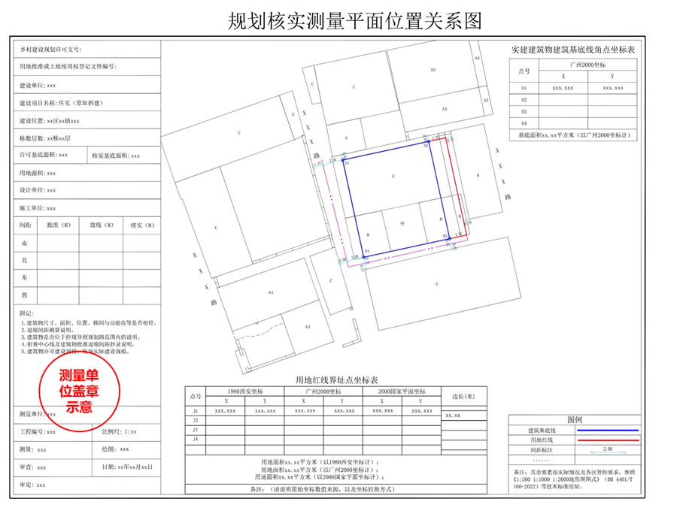

**规划核实测量其他图纸**

|  |  |  |  |  |  |  |  |  |  |  |
| --- | --- | --- | --- | --- | --- | --- | --- | --- | --- | --- |
| |  |  | | --- | --- | | 测量单位： | | | 工程编号：（ ）复 | | | 测量： | 绘图员： | | 审查： | 日期： 年 月 日 | | 审定： |  |   根据各区相关管控要求等实际情况可放房屋立面图、各层面积计算图 |